 Colégio Pedro II – Campus Humaitá I

Nome: GABARITO Turma: ________ Data: ________

Sistema Nervoso 2

1) Observe a imagem abaixo e complete as frases para que fiquem corretas:
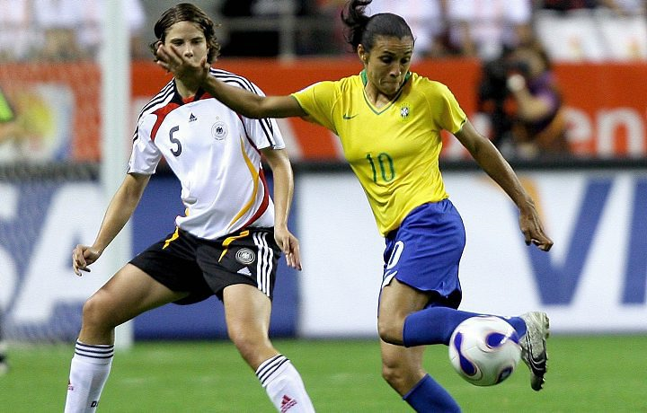
a) A jogadora Martha, para driblar a adversária, precisa manter seu equilíbrio. O órgão do sistema nervoso que controla o equilíbrio é o cerebelo.

b) Ao jogar, Martha utiliza os sentidos da visão, para ver a bola e sua adversária, da audição, para ouvir o apito do juiz e do tato ao controlar a bola na canela.

c) Ao jogar, Martha também usa a memória, para lembrar de todas as regras do jogo e tomar decisões sobre como e para onde chutar a bola. A memória e a tomada de decisões são controladas pelo cérebro.

d) Com tantas decisões a tomar, ainda bem que Martha não precisa se preocupar com funções involuntárias do seu organismo, como a respiração e os batimentos cardíacos. O órgão do sistema nervoso que controla estas funções é o bulbo.

2. Leia o texto abaixo.

Cego desde os 19, judoca Leonel Filho compete e ganha medalhas.

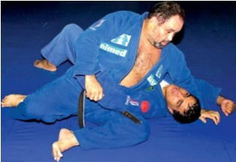
Em 25 de fevereiro de 1982, Leonel Filho dirigia seu carro quando bateu em um caminhão. Com o acidente, ele perdeu quase que totalmente a visão dos dois olhos, mais ainda conseguia enxergar alguns vultos. No entanto, após uma cirurgia mal sucedida para voltar a enxergar, perdeu totalmente a visão.

Leonel começou a praticar judô no Jóquei Clube de Goiás em 1983, um ano depois do acidente. Em 1985, descobriu a modalidade para deficientes visuais e, desde então, nunca parou de representar a seleção goiana. O judoca ganhou medalhas em todos os anos em que competiu: é 22 vezes campeão brasileiro, destaque no judô paraolímpico, vencedor da Copa do Mundo de 2005 e terceiro lugar na Paraolimpíada de Seul, em 1988.
Particularidades do judô para cegos

O judô para deficientes visuais segue as mesmas regras do judô convencional. A diferença é que, por serem cegos, a luta já inicia com a pegada estabelecida e é interrompida quando os lutadores perdem o contato. O atleta não pode ser punido ao sair da área de luta e o judoca cego total é identificado pelo círculo vermelho no quimono.

Texto adaptado da reportagem de Danielly Sodré, publicada em www.globo.com em 03/08/2011.

De acordo com o que você estudou sobre os sentidos, explique como o judoca Leonel Filho pode lutar sem enxergar.
Como a luta inicia com a pegada no quimono, Leonel utiliza o tato para perceber onde e como segurar o adversário. A decisão do golpe a será aplicado, bem como o controle da força e agilidade para o desenvolvimento da luta será controlado pelo cérebro e o cerebelo.

